

DLA

***PANI BEATY POHL***

***Z PRACOWNI KRAWIECKIEJ „U BETI”***

ZA

***PRZYBLIŻENIE DZIECIOM WIADOMOŚCI NA TEMAT PRACY KRAWCOWEJ***

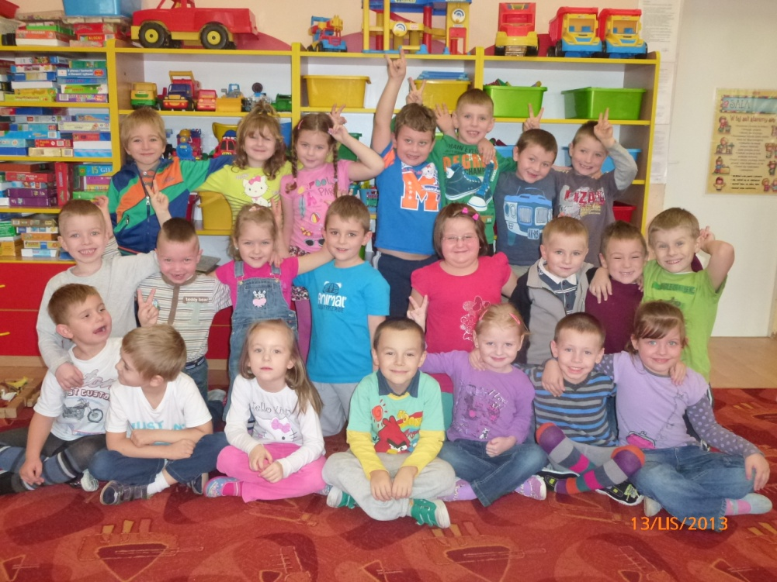

**Literki B z Przedszkola nr 1 w Złotowie**

 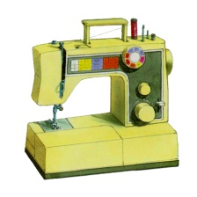

**Złotów, 14.11.2013r.**